**BÀI 4. MỘT SỐ KIỂU DỮ LIỆU CHUẨN**

1. Kiểu nguyên

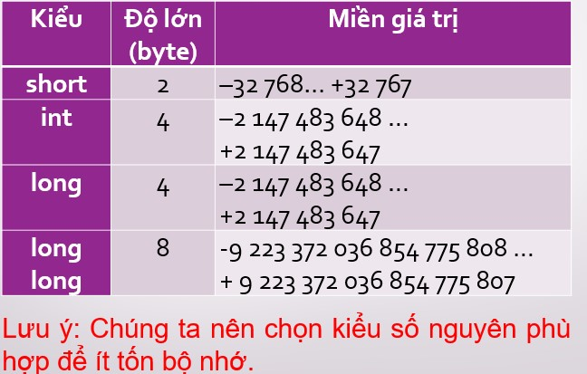

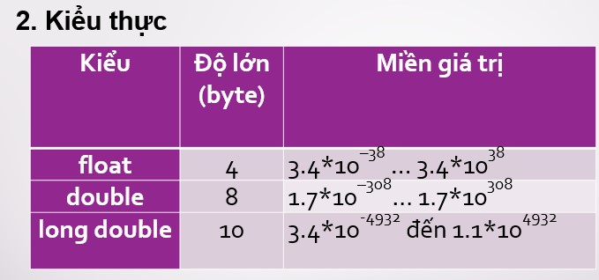

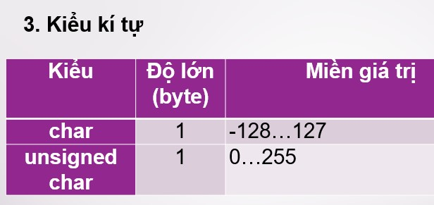

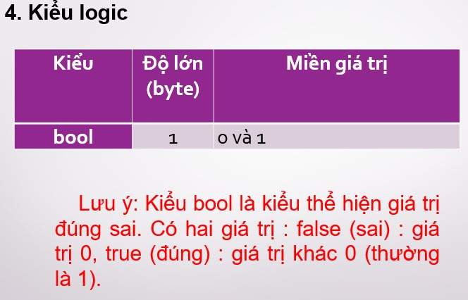

**BÀI 5: KHAI BÁO BIẾN**

**1. cú pháp khai báo biến**

<kiểu dữ liệu> <danh sách biến>;

Trong đó: Kiểu dữ liệu là các kiểu dữ liệu chuẩn đã học

+ Danh sách biến là một hay nhiều tên biến đơn cách nhau bằng dấu phẩy

Ví dụ 1: Khai báo biến c, có kiểu dữ liệu là kí tự.

Char c;

Ví dụ 2: Khai báo biến a,b, có kiểu dữ liệu là kiểu nguyên.

int a,b;

Ví dụ 3: Khai báo biến chdai có kiểu dữ liệu short, biến chrong có kiểu dữ liệu là short, biến dtich có kiểu dữ liệu là int.

short chdai, chrong;

int dtich;

Ví dụ 4: Khai báo biến dtoan, dly, dhoa có kiểu dữ liệu là số thực:

double dtoan, dly, dhoa;

**2. Một số lưu ý khi đặt tên biến**

- Cần đặt tên biến sao cho gợi nhớ đến ý nghĩa của biến đó.

- Không đặt tên biến quá ngắn hay quá dài.

- Khi khai báo biến cần lưu ý đến phạm vi giá trị của nó.